PLAN DE MEJORAMIENTO
FISICA GRADO 10- AÑO 2015

Resolver los siguientes problemas:

1. ¿A cuántos m/s equivale la velocidad de un móvil que se desplaza a 72 km/h?
2. . Un móvil viaja en línea recta con una velocidad media de 1.200 cm/s durante 9 s, y luego con velocidad media de 480 cm/s durante 7 s, siendo ambas velocidades del mismo sentido:
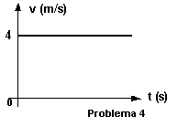
a) ¿cuál es el desplazamiento total en el viaje de 16 s?
b) ¿cuál es la velocidad media del viaje completo?
3. En el gráfico, se representa un movimiento rectilíneo uniforme, averigüe gráfica y analíticamente la distancia recorrida en los primeros 4 s.
4. Responde
¿Cuál de los dos movimientos representados tiene mayor velocidad?, ¿por qué?
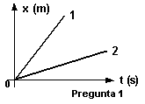
5. Pasar de unidades las siguientes velocidades:
a) de 36 km/h a m/s.
b) de 10 m/s a km/h.
c) de 30 km/min a cm/s.
d) de 50 m/min a km/h.
e) de 3,5 pies/h a m/s
6. En la figura anexa se muestra la dependencia con el
tiempo de la posición de una partícula que se mueve a lo largo del eje x.
a) Encuentra la velocidad media en los
siguientes lapsos: 0 a 2 [seg]; 0 a 4 [seg]; 2 a 4 [seg]; 4 a 7 [seg]; 0 a 8 [seg]. b) Grafica v(t) y a(t).
7. En la figura anexa se muestra la dependencia con el tiempo de la aceleración de una partícula que se mueve a lo largo del eje x. Suponga que parte del reposo y que su posición inicial es x = 15 [m]. a) Determina su rapidez en t = 5 [seg] y en t = 18 [seg]. b) Construye las gráficas de
v(t) y x(t).
8. La velocidad de una partícula que se mueve en línea recta se muestra en la gráfica anexa. a) Elabora la gráfica a(t).
b) Asumiendo que inicialmente la partícula se encuentra en x = - 10 [m], construye la gráfica x(t). c) ¿Cuál es la aceleración en t = 6 [seg].d) Determina la posición en t = 6 [seg] y al final del
Movimiento.
9. Un móvil recorre 98 km en 2 h, calcular:
a) Su velocidad.
b) ¿Cuántos kilómetros recorrerá en 3 h con la misma velocidad?
10. Se produce un disparo a 2,04 km de donde se encuentra un policía, ¿cuánto tarda el policía en oírlo si la velocidad del sonido en el aire es de 330 m/s?.
11. La velocidad de sonido es de 330 m/s y la de la luz es de 300.000 km/s. Se produce un relámpago a 50 km de un observador.
a) ¿Qué recibe primero el observador, la luz o el sonido?.
b) ¿Con qué diferencia de tiempo los registra?.
12. ¿Cuánto tarda en llegar la luz del sol a la Tierra?, si la velocidad de la luz es de 300.000 km/s y el sol se encuentra a 150.000.000 km de distancia.
13. Exprese cada uno de los datos dados en notación científica.

- 0,000000035
- 678900000000
- 0,00000000000987
- 6700000000
- 0,0000000000000004
- 0,089
- 560000000000000000000

14. ¿Cuál será la distancia recorrida por un móvil a razón de 90 km/h, después de un día y medio de viaje?
15. ¿Cuál de los siguientes móviles se mueve con mayor velocidad: el (a) que se desplaza a 120 km/h o el (b) que lo hace a 45 m/s?
16. ¿Cuál es el tiempo empleado por un móvil que se desplaza a 75 km/h para recorrer una distancia de 25.000 m?
17. ¿Qué tiempo empleará un móvil que viaja a 80 km/h para recorrer una distancia de 640 km?

18. Un cohete parte del reposo con aceleración constante y logra alcanzar en 30 s una velocidad de 588 m/s. Calcular:
a) Aceleración.
b) ¿Qué espacio recorrió en esos 30 s?.
19. Un móvil que se desplaza con velocidad constante aplica los frenos durante 25 s y recorre 400 m hasta detenerse. Calcular:
a) ¿Qué velocidad tenia el móvil antes de aplicar los frenos?.
b) ¿Qué desaceleración produjeron los frenos?.

20. ¿Cuánto tiempo tardará un móvil en alcanzar una velocidad de 60 km/h, si parte del reposo acelerando constantemente con una aceleración de 20 km/h ²?
21. Un móvil parte del reposo con una aceleración de 20 m/s ² constante. Calcular:
a) ¿Qué velocidad tendrá después de 15 s?.
b) ¿Qué espacio recorrió en esos 15 s?.
22. Un auto parte del reposo, a los 5 s posee una velocidad de 90 km/h, si su aceleración es constante, calcular:
a) ¿Cuánto vale la aceleración?.
b) ¿Qué espacio recorrió en esos 5 s?.
c) ¿Qué velocidad tendrá los 11 s?
23. Un móvil se desplaza con MUA partiendo del reposo con una aceleración de 51840 km/h ², calcular:
a) ¿Qué velocidad tendrá los 10 s?
b) ¿Qué distancia habrá recorrido a los 32 s de la partida?.
c) Representar gráficamente la velocidad en función del tiempo
24. Un ciclista que va a 30 km/h, aplica los frenos y logra detener la bicicleta en 4 segundos. Calcular:
a) ¿Qué desaceleración produjeron los frenos?.
b) ¿Qué espacio necesito para frenar?
25. Desde el balcón de un edificio se deja caer una manzana y llega a la planta baja en 5 s.
a) ¿Desde qué piso se dejo caer, si cada piso mide 2,88 m?.
b) ¿Con qué velocidad llega a la planta baja?.
26. Si se deja caer una piedra desde la terraza de un edificio y se observa que tarda 6 s en llegar al suelo. Calcular:
a) A qué altura estaría esa terraza.
b) Con qué velocidad llegaría la piedra al piso.
27. ¿De qué altura cae un cuerpo que tarda 4 s en llegar al suelo?.
28. Un cuerpo cae libremente desde un avión que viaja a 1,96 km de altura, cuánto demora en llegar al suelo?
29. A un cuerpo que cae libremente se le mide la velocidad al pasar por los puntos A y B, siendo estas de 25 m/s y 40 m/s respectivamente. Determinar:
a) ¿Cuánto demoró en recorrer la distancia entre A y B ?.
b) ¿Cuál es la distancia entre A y B ?.
c) ¿Cuál será su velocidad 6 s después de pasar por B ?.

30. Responder el siguiente cuestionario:
Pregunta n° 1) ¿Qué tipo de movimiento es la caída de los cuerpos?.
Pregunta n° 2) Cuando un cuerpo cae libremente, ¿cómo varia su velocidad?.
Pregunta n° 3) Cuando un cuerpo cae libremente, ¿cómo varia su aceleración?.
Pregunta n° 4) ¿Cómo se produce la caída de los cuerpos en el vacío?

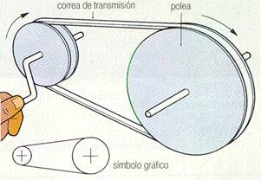
31.Un tractor tiene una rueda delantera de 30 cm de radio, mientras que el radio de la trasera es de 1 m. ¿Cuántas vueltas habrá dado la rueda trasera cuando la delantera ha completado 15 vueltas?

32.Un automóvil recorre la circunferencia de 50 cm de radio con una frecuencia F de 10 hz. Determinar:
a) el periodo.
b) la velocidad angular.
c) su aceleración.

33.¿Cuál es la aceleración que experimenta un niño que viaja en el borde de un carrusel que tiene 2 m de radio y que da una vuelta cada 8 segundos?

34.Calcular la velocidad angular y la frecuencia con que debe girar una rueda, para que los puntos situados a 50 cm de su eje estén sometidos a una aceleración que sea 500 veces la de la gravedad.
35.Un piloto, volando horizontalmente a 500 m de altura y 1080 km/h, lanza una bomba. Calcular:
a) ¿Cuánto tarda en oír la explosión?
b) ¿A qué distancia se encontraba el objetivo?
36.Un avión que vuela a 2000 m de altura con una velocidad de 800 km/h suelta una bomba cuando se encuentra a 5000 m del objetivo. Determinar:
a) ¿A qué distancia del objetivo cae la bomba?.
b) ¿Cuánto tarda la bomba en llegar al suelo?.
c) ¿Dónde esta el avión al explotar la bomba?.
37.Una pelota sale rodando del borde de una mesa de 1,45 m de altura. Si cae al suelo en un punto situado a 1,45m del pie de la mesa, ¿Qué velocidad llevaba la pelota al salir de la mesa?

38.Se lanza un proyectil con una velocidad inicial de 200 m/s y una inclinación, sobre la horizontal, de 30°. Suponiendo despreciable la pérdida de velocidad con el aire, calcular:
a) ¿Cuál es la altura máxima que alcanza la bala?.
b) ¿A qué distancia del lanzamiento alcanza la altura máxima?.
c) ¿A qué distancia del lanzamiento cae el proyectil?.
39. Un chico patea una pelota contra un arco con una velocidad inicial de 13 m/s y con un ángulo de 45° respecto del campo, el arco se encuentra a 13 m. Determinar:
a) ¿Qué tiempo transcurre desde que patea hasta que la pelota llega al arco?.
b) ¿Convierte el gol?, ¿por qué?.
c) ¿A qué distancia del arco picaría por primera vez?.

40. En el tiro parabólico:
a. ¿qué tipo de movimiento se manifiesta en el eje "x"?.
b. ¿qué tipo de movimiento se manifiesta en el eje "y"?.
c. ¿En qué posición es nula la velocidad en el eje "y"?.

41. dinámica: Responder todas las preguntas que doy a continuación realizando los procedimientos necesarios que conlleve a la respuesta correcta:
Responda las preguntas 1 y 2 de acuerdo con la siguiente información:

Dos esferas idénticas se lanzan simultánea y verticalmente hacia arriba, una con mayor velocidad que la otra, como se esquematiza en el dibujo.

V1 V2

2
1

- Despreciando la fricción, la figura que ilustra las fuerzas que actúan sobre las esferas cuando han ascendido una altura h es:

A. B. C. D.

- Si ahora no se desprecia la fricción con el aire, las fuerzas que actúan sobre la esfera 1 mientras asciende es:
- B. C. D.

- Un balón reposa sobre una mesa, junto a una pared como se esquematiza en la figura:

Pared

Mesa
La figura que ilustra las fuerzas que actúan sobre el balón es:
- B. C. D.

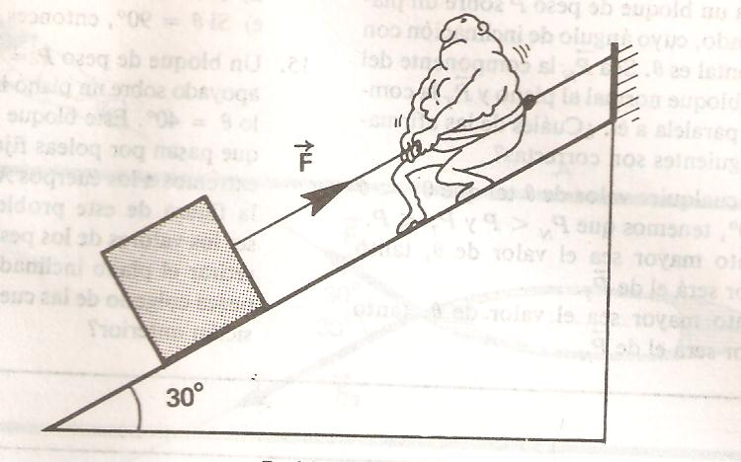
- Un bloque de peso igual a 100 N, está siendo arrastrado hacia arriba con movimiento uniforme y a lo largo de un plano inclinado sin rozamiento, aplicándole una fuerza F. Entre las afirmaciones siguientes la CORRECTA es:

- El bloque ejerce sobre el plano una comprensión normal igual a 100 N
- La componente del peso que tiende a hacer que descienda el cuerpo vale 50 N.
- El valor de la fuerza F que la persona está ejerciendo sobre el bloque es mayor de 50 N
- La reacción normal del plano sobre el cuerpo arrastrado es nula, pues no hay fricción ente ellos.
Responda las preguntas 5 y 6 con base en la siguiente información:
En la figura de este problema, considere que el coeficiente de rozamiento cinético entre el bloque y el plano vale μc= 0,1 .

- El valor de la fuerza F que la persona ejerce, suponiendo que el bloque sube con velocidad constante es:
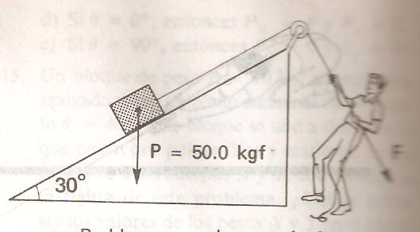
- F = Wx + fr
- F = Wx - fr
- F = - Wx + fr
- F = -Wx - fr
- El valor de la Normal es igual a :
- W sen 30
- W cos 30
- W
- Mg
- Dos cuerpos de masa m₁ y m₂ están conectados por una cuerda inextensible que pasa por una polea sin fricción. m₁ se encuentra sobre la superficie de una mesa horizontal sin fricción y m₂ cuelga libremente como lo muestra la figura. Teniendo en cuenta que m₂ = 2m₁, la aceleración del sistema es igual a :
- 2g
- $\frac{3}{2 }$ g
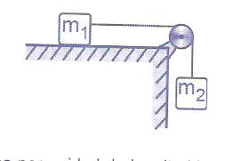
- $\frac{1}{2 }$ g
- $\frac{2}{3 }$ g

- En la siguiente figura el valor de μc es igual a:
- Tan θc
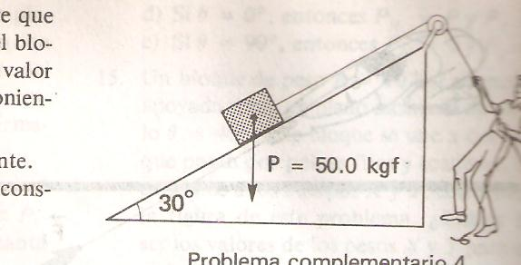
- Sen θc
- Cos θc
- mg sen θc
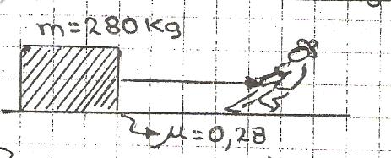
- Para poder deslizar este objeto en un plano horizontal cuyo coeficiente de rozamiento cinético es 0,28 (la masa del objeto es 280 kg). La persona debe aplicar una fuerza de rozamiento de:

- 280 N
- 784N
- 810 N
- 78,4 N

- Aplicamos una fuerza de 350 N para mover un cuerpo de 320 libras de masa (1 kg = 2 libras). Finalmente el cuerpo se mueve con una aceleración de :
- 1 m /s²
- 8 N
- 2,18 m/s²
- 2 m/s²

